烤杯烫画机
使用说明书
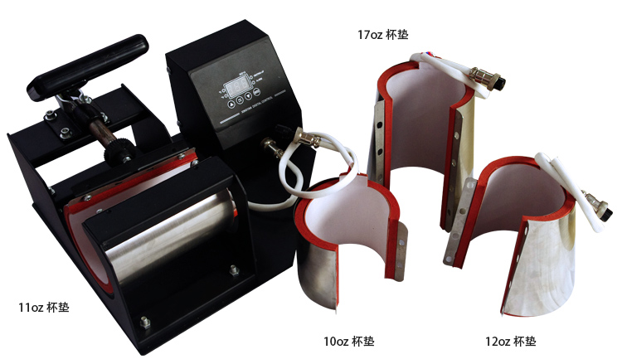

摘要：
本机可将任何彩色色标、人像照片、风景图案等烤制在杯子上，特别适合用作广告、礼品、宣传等活动。同时也可作为个性化物品，兼艺术欣赏和实用性于一体。

技术参数：
印制尺寸：10oz 11oz 12oz 17oz
电压：110V/220V
功率：350W
温度范围：0-399°C
净重：6.7KG
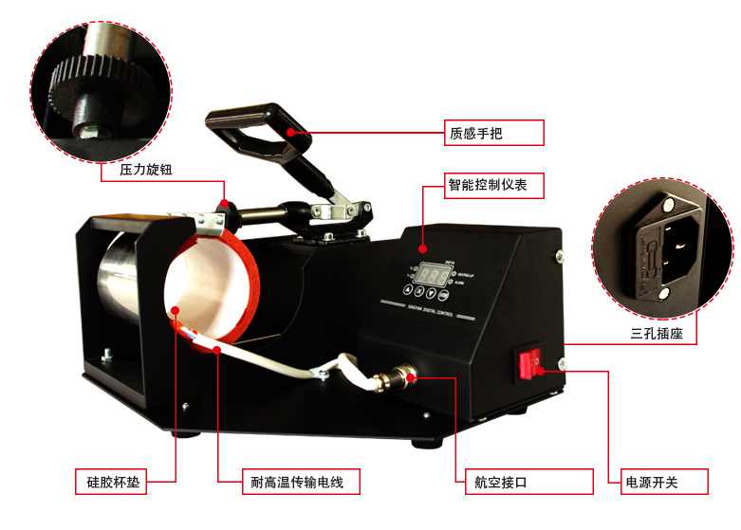
用前说明：
- 请确保机器与地线连接！！！
- 在开始大量转印之前，请用样品测试温度与时间是否适合
- 使用完毕，请将电源线拔出
- 开机后或者当关机后机器仍处于高温时，请勿用手直接触碰发热板以防烫伤
- 本机不适于未成年人和非专业人士操作
操作流程：
- 检测线路以及机器，有无外观破损、线路断裂等明显的外观破损痕迹；
- 提起手把，使机器成张开状。
在工作平台上放上要烫印的物体，测试压力是否合适，如不合适，需调节压力旋钮。(顺时针旋转旋钮为加大压力，逆时针旋转为减小压力)调节完后请压下手柄测试压力的大小合适度（注：压力调节应在转印产品放入工作台前进行，压力根据不同的产品进行压力调节，详情见附录）；
- 拉开工作台，准备好待烫印物。(升温过程请不要将放有待烫印物的工作台推回去，以免烤坏)
PS:用升华纸（转印纸）和升华墨水（颜料墨水）通过喷墨打印机镜像打印所需图案（深色转印纸除外）。转印纸墨水未干请不要进行转印；
- 打开电源开关（一般为机器控制盒外部红色按钮），温控仪开始自检，约10秒后自检完成并进入工作状态，此时才可在仪表上设置工作参数，(第一次使用请设置好所需：温度、时间)；
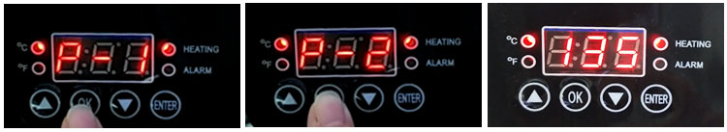

- 按“OK”按钮显示P-1，按上下键调整你需要的温度
- 再次按“OK”按钮显示P-2，按上下键调整你需要的时间
- 最后按下“OK”按钮约2秒完成设置。然后机器就会开始升温，Heating –up位置会发光
- 设定好需要的温度、时间后，等待机器开始升温加热(温度上升至200℃大约需要15分钟)（功率不同，升温时间不同）；
- 待机器达到所需温度时，将需要转印的物品放置在工作台中心上（不要触摸发热板，防止烫伤）；
- 压下手把，机器开始自动倒计时，倒计时结束后，机器发出警示音并自动弹起手把完成一次操作，取出产品，撕掉升华纸和高温胶布，印制完成（建议带棉纱手套操作，防止烫伤）

备注：仪表华氏度与摄氏度转换操作流程（我们的机器出厂设置为摄氏度）
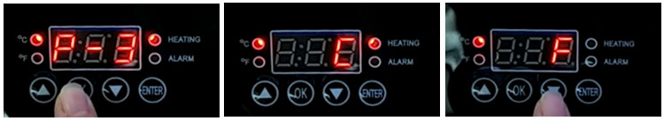

- 长按“OK”按钮，当显示P-3时，按上下键键转换华氏度与摄氏度
- 当仪表显示"C"时为摄氏度
3. 当仪表显示"F"时为华氏度（若设置为华氏度，记得温度要加大，公式是华氏度=1.8*℃+32）
4. 按“OK”键，当显示P-4时，修正温度误差，P-4为“000”
4. 长按“OK”键，确认退出设置
注意：
温度控制器的功能是复杂的,请不要随意操作其他按钮,除非你设置温度或时间,否则会破坏控制器! ! !特别注意请不要随意调整P-4，因为P-4显示器是一种专业的校对机，它在实际的温度和在控制器上显示的错误温度之间。当技术人员发现控制器显示的温度与实际温度有很大的不同，请长时间按“OK”按钮，调至显示P-4，然后使用负数(-50-0)或正数(0-+50)进行相应的调整。这些数据必须由技术人员操作。

注意事项：
- 每次你接通电源，打开电源开关，加热器将需要一段时间预热才能达到设定的目标温度；
- 使用时间：不建议连续使用时间四小时以上，中途可断电等完全冷却后继续操作；
- 断电流程：先关闭机器控制盒外部开关，在断电外部电源。防止电流过大冲击线路板，导致电子元件失灵。
- 操作完毕之后，注意保存机器，禁止放置在温度超高地带，以及受潮处。同时，注意清理机器的灰尘、旋转调节器等部位注意保养，定期用专业的油进行护理。

 | 可能出现的问题 | 原因 | 解决方法
1 | 图片烧毁 | 时间太长，温度太高 | 调整时间与温度.
2 | 仪表有显示，但是发热板不发热 | 发热板或者继电器坏了 | 检查发热板与继电器
3 | 颜色颜色太浅，褪色 | 温度不足或压力不够 | 调整温度或增加加热时间或增大压力
4 | 颜色太深，图像模糊 | 转印时间太长，温度太高 | 调整时间与温度.
5 | 打开电源后机器没有反应 | 插头没插好，保险丝烧了 | 检查插头和保险丝
6 | 实际的发热温度与显示器上的温度不一致 | 继电器坏了或仪表坏了 | 更换继电器或仪表
7 | 温度正常，不计时 | 计时微动开关坏了/仪表坏了 | 更换微动开关/仪表
8 | 温度正常，倒计时完后，蜂鸣器不报警 | 仪表坏了或蜂鸣器坏了 | 更换仪表或蜂鸣器
9 | 机器压下后打不开  机器压下后自动打开 | 调节螺丝的松紧度不当 | 调节螺丝的松紧度不当

